* Draw an architecture depicting HTTP’s main components and describing the message structure
* Arquitectura:

Para representar los componentes principales de HTTP, es el enfoque hacia un modelo llamado cliente-servidor, lo que implica que a cada solicitud que haga el “cliente” o en otras palabras el usuario hacia el servidor (que puede ser representado por el software o la aplicación que inicia la solicitud), el servidor debe poseer toda la información para que así pueda tanto entender como procesar la solicitud que se le está pidiendo, por lo tanto, cada respuesta a su vez del servidor hacia el cliente también debe poseer esa información necesaria para entender la respuesta. Cada solicitud se procesa de forma independiente, lo que permite que la comunicación sea simple y eficiente entre este modelo.

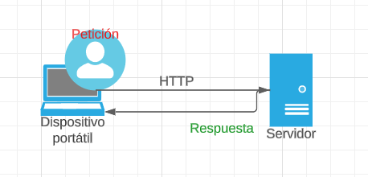

***Imagen 1-Arquitectura de HTTP***

Para poder tener un mejor entendimiento del cómo se representan los componentes de HTTP en una arquitectura, se deben entender los siguientes componentes clave:

Cliente: El cliente representa lo que es el software o como tal la aplicación que inicia la solicitud. Cliente envía una solicitud HTTP a un servidor..

Servidor: Es el software que recibe la solicitud del cliente, procesa la solicitud y envía una respuesta al cliente.

Protocolo HTTP: Es el conjunto de reglas que definen cómo se transmiten los datos entre el cliente y el servidor. Establece los métodos de solicitud, códigos de estado, encabezados y otros elementos cruciales para la comunicación.

Métodos de solicitud HTTP: Incluyen GET, POST, DELETE, etc. Estos métodos definen la acción que se debe realizar en un recurso específico en el servidor.

Códigos de estado HTTP: Estos códigos informan al cliente sobre el resultado de la solicitud.

Encabezados HTTP: Incluyen información adicional enviada junto con la solicitud o la respuesta, es decir, contiene más detalles.

Cuerpo de mensaje: Contiene los datos que se transmiten entre lo que es el cliente y el servidor (puede tener texto, HTML, archivos) dependiendo de la solicitud que se realice.

URI (Identificador uniforme de recursos): Puede representar una página web, una imagen, un archivo, etc.